视频P25〜P27：https://www.bilibili.com/video/BV1CS4y187Hk?p=25

贪心法
某货车运输公司有一个中央仓库和n个运输目的地，每天要从中央仓库将货物运输到所有的运输目的地，到达每个运输目的地一次且仅一次，最后回到中央仓库。在两个地点i和j之间运输货物存在费用${\text{c}}_{\text{ij}}$。为求解旅行费用总和最小的运输路径，设计如下算法：首先选择离中央仓库最近的运输目的地1，然后选择离运输目的地1最近的运输目的地2, ……，每次在未访问过的运输目的地中选择离当前运输目的地最近的运输目的地，最后回到中央仓库。则该算法采用了 （63） 算法设计策略，其时间复杂度为 （64） 。（2012年上半年）
（63） A. 分治 B. 动态规划 C. 贪心 D. 回溯
（64） A. $\text{O}\text{(}{\text{n}}^{\text{2}}\text{)}$ B. $\text{O}\text{(}\text{n}\text{)}$ C. $\text{O}\text{(}\text{nlgn}\text{)}$ D. $\text{O}\text{(}\text{1}\text{)}$

考虑下述背包问题的实例。有5件物品，背包容量为100，每件物品的价值和重量如下表所示，并已经按照物品的单位重量价值从大到小排好序，根据物品单位重量价值大优先的策略装入背包中，则采用了 （60） 设计策略。考虑0/1背包问题（每件物品或者全部装入背包或者全部不装入背包）和部分背包问题（物品可以部分装入背包），求解该实例得到的最大价值分别为 （61） 。（2013年上半年）
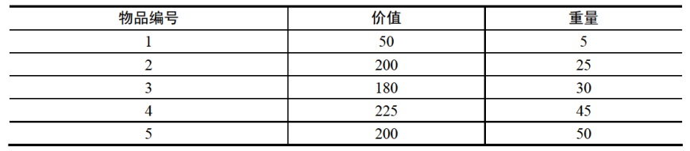
（60） A. 分治 B. 贪心 C. 动态规划 D. 回溯
（61） A. 605和630 B. 605和605 C. 430和630 D. 630和430

现需要申请一些场地举办一批活动，每个活动有开始时间和结束时间。在同一个场地，如果一个活动结束之前，另一个活动不能开始，即两个活动冲突。若活动A从1时间开始，5时间结束，活动B从5时间开始，8时间结束，则活动A和B不冲突。现要计算n个活动需要的最少场地数。（2018年上半年）
求解该问题的基本思路如下（假设需要场地数为m，活动数为n，场地集合为${\text{P}}_{\text{1}}\text{, }{\text{P}}_{\text{2}}\text{, }\text{…}\text{, }{\text{P}}_{\text{m}}$），初始条件${\text{P}}_{\text{i}}$均无活动安排：
（1）采用快速排序算法对n个活动的开始时间从小到大排序，得到活动${\text{a}}_{\text{1}}\text{, }{\text{a}}_{\text{2}}\text{, }\text{…}\text{, }{\text{a}}_{\text{n}}$。对每个活动${\text{a}}_{\text{i}}$,i从1到n，重复步骤（2）,（3）,（4）；
（2）从$P_{1}$开始，判断${\text{a}}_{\text{i}}$与$P_{1}$的最后一个活动是否冲突，若冲突，考虑下一个场地${\text{P}}_{\text{2}}\text{, }\text{…}$；
（3）一旦发现${\text{a}}_{\text{i}}$与某个${\text{P}}_{\text{j}}$的最后一个活动不冲突，则将${\text{a}}_{\text{i}}$安排到${\text{P}}_{\text{j}}$，考虑下一个活动；
（4）若${\text{a}}_{\text{i}}$与所有已安排活动的${\text{P}}_{\text{j}}$的最后一个活动均冲突，则将${\text{a}}_{\text{i}}$安排到一个新的场地，考虑下一个活动；
（5）将n减去没有安排活动的场地数即可得到所用的最少场地数。
算法首先采用快速排序算法进行排序，其算法设计策略是 （62） ；后面步骤采用的算法设计策略是 （63） 。整个算法的时间复杂度是 （64） 。下表给出了$\text{n}=\text{11}$的活动集合，根据上述算法，得到最少的场地数为 （65） 。
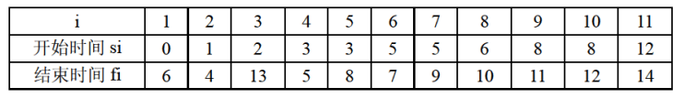
（62） A. 分治 B. 动态规划 C. 贪心 D. 回溯
（63） A. 分治 B. 动态规划 C. 贪心 D. 回溯
（64） A. $\text{O(lgn)}$ B. $\text{O(n)}$ C. $\text{O(nlgn)}$ D. $\text{O(}{\text{n}}^{\text{2}}\text{)}$
（65） A. 4 B. 5 C. 6 D. 7

在一条笔直公路的一边有许多房子，现要安装消防栓，每个消防栓的覆盖范围远大于房子的面积，如下图所示。现求解能覆盖所有房子的最少消防栓数和安装方案（问题求解过程中，可将房子和消防栓均视为直线上的点）。（2018年下半年）
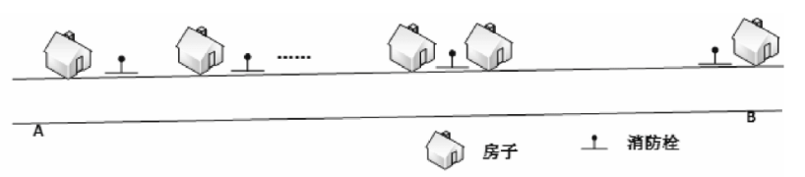
该问题求解算法的基本思路为：从左端的第一栋房子开始，在其右侧m米处安装一个消防栓，去掉被该消防栓覆盖的所有房子。在剩余的房子中重复上述操作，直到所有房子被覆盖。算法采用的设计策略为 （62） ;对应的时间复杂度为 （63） 。
假设公路起点A的坐标为0，消防栓的覆盖范围（半径）为20米，10栋房子的坐标为（10, 20, 30, 35, 60, 80, 160, 210, 260, 300），单位为米。根据上述算法，共需要安装 （64） 个消防栓。以下关于该求解算法的叙述中，正确的是 （65） 。
（62） A. 分治 B. 动态规划 C. 贪心 D. 回溯
（63） A. $\text{O}(lgn)$ B. $\text{O}(n)$ C. $O(nlgn)$ D. $\text{O}(n^{2})$
（64） A. 4 B. 5 C. 6 D. 7
（65） A. 肯定可以求得问题的一个最优解 B. 可以求得问题的所有最优解
C. 对有些实例，可能得不到最优解 D. 只能得到近似最优解

部分背包问题
#include <stdio.h>

#define N 5 // 物品数量
#define W 10 // 背包容量

int v_temp[N + 1], w_temp[N + 1]; // 物品价值数组 和 物品重量数组的临时数组
double vw_temp[N + 1]; // 物品单位重量价值数组的临时数组

double answer[N + 1]; // 解方案数组

// 归并排序
void merge_sort(int v[], int w[], double vw[], int l, int r) {
if (l >= r) return;

int mid = l + r >> 1;
merge_sort(v, w, vw, l, mid), merge_sort(v, w, vw, mid + 1, r);

int i = l, j = mid + 1, k = 1;
while (i <= mid && j <= r)
{
if (vw[i] >= vw[j]) { // 按照 物品单位重量价值数组 从大到小的顺序排序
vw_temp[k] = vw[i];
v_temp[k] = v[i];
w_temp[k] = w[i];

k ++ , i ++ ;
} else {
vw_temp[k] = vw[j];
v_temp[k] = v[j];
w_temp[k] = w[j];

k ++ , j ++ ;
}
}

while (i <= mid) {
vw_temp[k] = vw[i];
v_temp[k] = v[i];
w_temp[k] = w[i];

k ++ , i ++ ;
}

while (j <= r) {
vw_temp[k] = vw[j];
v_temp[k] = v[j];
w_temp[k] = w[j];
k ++ , j ++ ;
}

for (i = l, j = 1; i <= r; i ++ , j ++ ) {
vw[i] = vw_temp[j];
v[i] = v_temp[j];
w[i] = w_temp[j];
}
}

// 显示物品价值、重量、单位重量价值数组
void show(int v[], int w[], double vw[]) {
int i;

printf("物品价值数组：");
for (i = 1; i <= N; i ++ ) printf("%d ", v[i]);
printf("\n");

printf("物品重量数组：");
for (i = 1; i <= N; i ++ ) printf("%d ", w[i]);
printf("\n");

printf("物品单位重量价值数组：");
for (i = 1; i <= N; i ++ ) printf("%.1lf ", vw[i]);
printf("\n");
}

// 求解部分背包问题最优解
double Max_Value(int v[], int w[], double vw[]) {
double result = 0.0;

int i;
int W_temp = W;
for (i = 1; i <= N; i ++ ) {
if (W_temp >= w[i]) { // 当前背包容量 大于等于 物品重量 就直接全部装入到背包中
answer[i] = 1.0;

result = result + v[i];

W_temp = W_temp - w[i];
} else { // 当前背包容量 小于 物品重量 就应该将该物品的一部分装入到背包中
break;
}
}

if (W_temp > 0 && i <= N) { // 当前背包还有剩余容量 并且 还有可选的物品
answer[i] = (double) W_temp / w[i];

result = result + W_temp * vw[i];
// result = result + (double) W_temp / w[i] * v[i];
}

return result;
}

int main() {
int v[] = {0, 6, 3, 5, 4, 6}; // 物品价值数组
int w[] = {0, 2, 2, 6, 5, 4}; // 物品重量数组

double vw[N + 1]; // 物品单位重量价值数组

int i;
// 初始化 物品单位重量价值数组
for (i = 1; i <= N; i ++ ) vw[i] = (double) v[i] / w[i];

printf("排序前：\n");
show(v, w, vw);

merge_sort(v, w, vw, 1, N);

printf("排序后：\n");
show(v, w, vw);

double result = Max_Value(v, w, vw);
printf("\nresult = %.2lf\n", result);
printf("\n");

printf("解方案结果：");
for (i = 1; i <= N; i ++ ) printf("%.1lf ", answer[i]);

return 0;
}

